一、实验任务

1. 利用C语言或Matlab软件实现下列线性代数方程组的Gauss消去法求解。



1. 利用C语言或Matlab软件实现下列线性代数方程组的列主元Gauss消去法求解。



3.利用C语言或Matlab软件实现下列线性代数方程组的追赶法求解。



4.利用C语言或Matlab软件实现下列线性代数方程组的平方根法求解。



1. 实验方法
2. 高斯消去法
3. 列主元消去法
4. 追赶法
5. 平方根法
6. 实验过程

1.

U=[1 2 -1;1 -1 5;4 1 -2];

b=[3;0;2];

i=1

for j=1:3-i

a=U(1,2)/U(1,1)

U(j+i,1)=0

U(j+i,2)=U(j+1,2)-a\*U(1,2)

U(j+i,3)=U(j+1,3)-a\*U(1,3)

b(j+i,1)=b(j+1,1)-a\*b(1,1)

end

i=2

for j=1:1

a=U(3,2)/U(2,2)

U(j+i,1)=0

U(j+i,2)=0

U(j+i,3)=U(j+i,3)-a\*U(1,3)

b(j+i,1)=b(j+i,1)-a\*b(3,1)

end

t=[(b(1,1)-(b(2,1)-U(2,3)\*b(3,1)/U(3,3))/U(2,2)\*U(1,2)-b(3,1)/U(3,3)\*U(1,3))/U(1,1),

(b(2,1)-U(2,3)\*b(3,1)/U(3,3))/U(2,2),

b(3,1)/U(3,3)]

2.

U=[1 2 -1;1 -1 5;4 1 -2];

b=[3;0;2];

for z=1:2

for i=z:3

if abs(U(z,z)) < abs(U(i,z))

for j=1:3

y=U(z,j)

U(z,j)=U(i,j)

U(i,j)=y

end

end

end

end

i=1

for j=1:3-i

a=U(1,2)/U(1,1)

U(j+i,1)=0

U(j+i,2)=U(j+1,2)-a\*U(1,2)

U(j+i,3)=U(j+1,3)-a\*U(1,3)

b(j+i,1)=b(j+1,1)-a\*b(1,1)

end

i=2

for j=1:1

a=U(3,2)/U(2,2)

U(j+i,1)=0

U(j+i,2)=0

U(j+i,3)=U(j+i,3)-a\*U(1,3)

b(j+i,1)=b(j+i,1)-a\*b(3,1)

end

t=[(b(1,1)-(b(2,1)-U(2,3)\*b(3,1)/U(3,3))/U(2,2)\*U(1,2)-b(3,1)/U(3,3)\*U(1,3))/U(1,1),

(b(2,1)-U(2,3)\*b(3,1)/U(3,3))/U(2,2),

b(3,1)/U(3,3)]

3.

A=[2 -1 0 0 0;

-1 2 -1 0 0;

0 -1 2 -1 0;

0 0 -1 2 -1;

0 0 0 -1 2];

b=[1;0;0;0;6];

for i=1:5

E(i)=A(i,i);

if i<5

F(i)=A(i,i+1);

D(i+1)=A(i+1,i);

end

end

r(1)=E(1);

for i=2:5

l(i)=D(i)/r(i-1);

r(i)=E(i)-l(i)\*F(i-1);

end

L=eye(5);

for i=2:5

L(i,i-1)=l(i);

end

U=eye(5)-eye(5);

for i=1:5

U(i,i)=r(i);

if i<5

U(i,i+1)=F(i);

end

end

L

U

Y(1)=b(1);

for i=2:5

Y(i)=b(i,1)-L(i)\*Y(i-1);

end

Y

for i=1:5

X(i)=Y(i)/r(i);

end

X

4.

A=[16 4 8;

4 5 -4;

8 -4 22];

b=[-4;3;10];

for i=1:3

E(i)=A(i,i);

if i<3

F(i)=A(i,i+1);

D(i+1)=A(i+1,i);

end

end

r(1)=E(1);

for i=2:3

l(i)=D(i)/r(i-1);

r(i)=E(i)-l(i)\*F(i-1);

end

L=eye(3);

for i=2:3

L(i,i-1)=l(i);

end

U=eye(3)-eye(3);

for i=1:3

U(i,i)=r(i);

if i<3

U(i,i+1)=F(i);

end

end

D=[U(1,1) 0 0;0 U(2,2) 0;0 0 U(3,3)];

U=inv(D)\*U;

L;

D;

U;

D=D^0.5;

L1=L\*D

L2=D\*U

Y(1)=b(1);

for i=2:3

Y(i)=b(i,1)-L1(i)\*Y(i-1);

end

Y

for i=1:3

X(i)=Y(i)/U(i,i);;

end

X

四、实验结果

1.

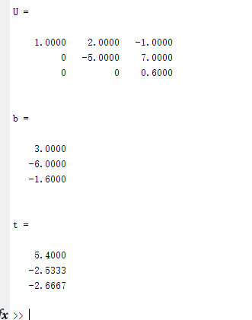

2.

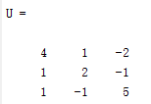

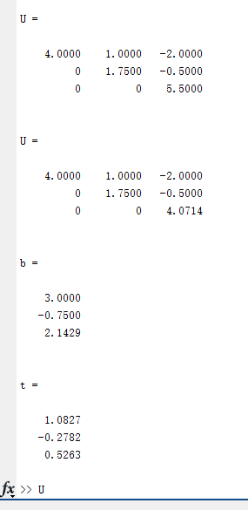

3.

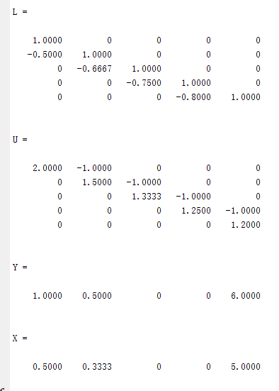

4.

